**Наши развлечения в саду.**

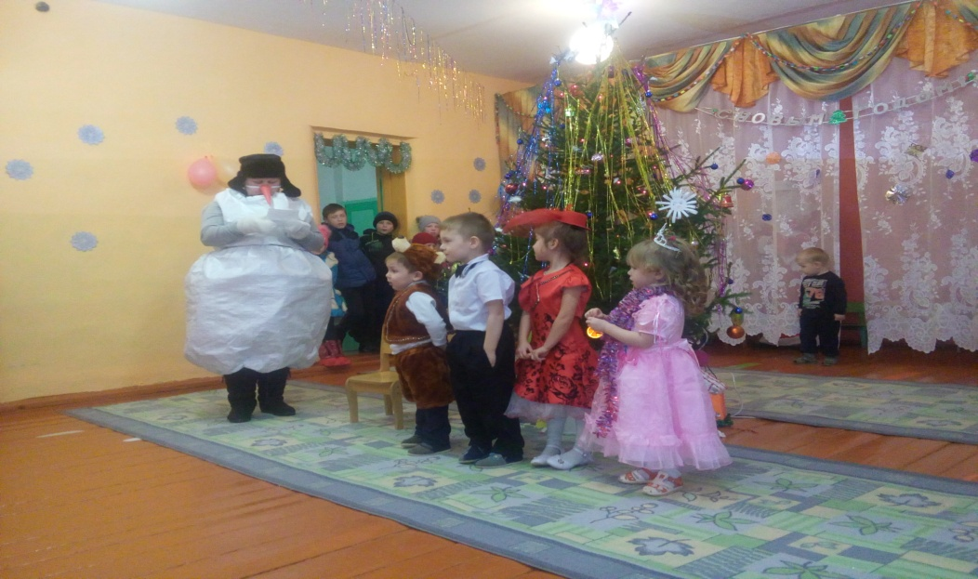**Ногодний утренник в МДОУ «Детский сад №8«Радуга»**

